南通大学2016年暑期社会实践
简 报
第七期

共青团南通大学委员会编 2016年7月22日

本 期 目 录
热点关注
[护理学院]“谈今论骨，缘起护理”小分队赴浙江邵逸夫医院开展骨科康复现状调研的活动…………………………………………………2
电气工程学院青少年机器人培训实践服务团首次青少年机器人培训圆满举办…………………………………………………………………3

实践心得
暑期生活因社会实践而精彩……………………………………………4
实践简讯…………………………………………………………………6

热 点 关 注

[护理学院]“谈今论骨，缘起护理”小分队赴浙江邵逸夫医院
开展骨科康复现状调研的活动
为更加详细地了解邵逸夫医院骨科护理情况，7月17日，“谈今论骨，缘起护理”骨科康复护理社会实践小分队浙江分队再次前往浙江邵逸夫医院对相关护理人员进行采访。
上午，调研小分队的队员李天佳和李佳镁来到位于医院三号楼20层的骨科康复病区。据受访的护士介绍，骨科住院区有两层，每层配备约20名护士，每层病床数为49，病房的护士配备人数与病房床位配备数之比是严格按照卫生部0.4的标准。与此同时，该护士还介绍了骨科相关的器械配备，除颈椎枕和膝关节CPM机外，住院区还配备有脊柱外科，创伤骨科，手外科和矫形骨科应具备的器械。最后，她还指出队员问题中的错误，如钢板，螺钉和高压氧治疗为手术室器械，住院区并不使用。此外，邵逸夫并不设有儿童骨科，因此与小儿骨科有关的器械在该院并不配备。
本次采访活动旨在加强队员对于骨科器械的认识，促使队员对于邵逸夫等三级医院有更进一步的认识和学习。同时，也给予了队员一个与人交流，表达自己，锻炼自己的机会。
(护理学院 李佳镁)

电气工程学院青少年机器人培训实践服务团
首次青少年机器人培训圆满举办
7月18日，南通大学青少年机器人培训实践服务团前往世伦桥社区举办首场青少年机器人培训活动，为青少年们详细介绍了机器人知识，并且与他们一同进行组装。
队员们带领小朋友们分组进行机器人组装，每一名队员负责指导、培训两位小朋友。首先，队员们简单介绍了需组装的零件，详细讲解发动机、车轮等重要零部件并展示了成品。紧接着，队员们带领小朋友们熟悉组装的步骤：拧螺丝、装车轮，安零件……最后，小朋友们充分发挥自己的想象力和创造力，自己进行组装，队员们适当的进行指导和帮助，每个孩子组装成功的作品都各具特色。
下午，崇川区科协主席朱康权、副主席蓝青、观音山新城管委会社会事务管理局副局长石向荣、崇川区团委蓝粤东、李亚卿、街道团委书记张武根、世伦桥社区党委书记成予德、主任李菊红，以及南通大学党委副书记江应中、校团委书记李清湘、校团委副书记朱城、电气工程学院副院长姜平、电气工程学院团委书记徐迎等领导和老师莅临此次活动。各级领导们观看投篮机器人表演和小朋友们的作品，并与队员们亲切讨论了关于机器人的专业知识，给机器人团队接下来的实践工作提出了宝贵意见和建议。
此次培训旨在提高青少年科技创新水平，增强青少年动手能力。让科技的种子在小朋友们心中发芽。
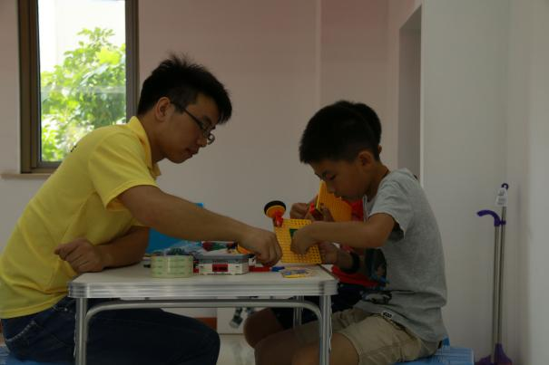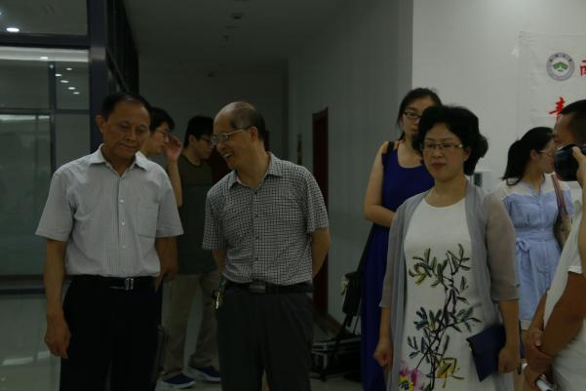

实 践 心 得

暑期生活因社会实践而精彩
7月18日，校党委副书记、副校长江应中率团委部分同志来到兴东机场、钟秀街道城北村社区、世伦桥社区看望慰问参加暑期挂职锻炼、社会实践的通大学子们。在过去两周的时间里，南通大学的学生们以社会调研、挂职锻炼、就业见习等形式，深入街头巷尾，开展形式多样的实践活动，收获颇丰。
在挂职锻炼中增长才干
“在兴东国际机场挂职锻炼十几天了，我从如何使用复印机开始学起，在做事的过程中深深感受到了机场的企业文化。在顾剑副总经理、周子钦主任等领导的关心指导下，我们几个挂职学生很快融入了工作团队。挂职锻炼给我们提供了接触社会的平台，让我们迅速的成长。”谈及在兴东国际机场的挂职经历，商学院学生秦文琦如此说。
商学院的秦雨潇、电子信息学院的房春奇也分别从个人成长角度谈了挂职的感受。听了同学们的介绍，校党委副书记江应中首先感谢兴东机场对挂职学生的关心爱护、对学校发展的支持，希望挂职锻炼能够真正成为青年学生接触社会、认识社会的平台，成为知识从书本到实际应用转化的平台，成为增长才干、提升素质的平台，为今后顺利步入职场打下坚实的基础。
今年我校共选派四百余名学生在南通及周边地区参加挂职锻炼，在挂职锻炼过程中，同学们亲身感受到了地方经济和人文发展，同时也提高了自身的综合素质与实践能力。
在服务社区中奉献爱心
“精卫厉不厉害啊？”“厉害！”这个暑假，文学院“行迹通城·履梦钟秀”实践服务团来到钟秀街道城北村社区，开展义务教学活动。本次的教学内容是“精卫填海”、“愚公移山”两个成语的释义。为了使课堂生动有趣，帮助小朋友们更好的掌握成语，实践团队的教员们精心搜集教学素材，结合动画短片、现场游戏、互动提问等方式调动孩子们的积极性。“今年是南通大学与钟秀街道街校共建的第十六年，也是文学院学生在我们的爱心家教校外辅导站服务的第十个年头。十多年来，从最初的一对一家教辅导，到现在有专门的教室、教学设备。这一路的发展离不开南通大学的支持。社区为大学生实践提供平台，同时大学生也为社区建设做出了贡献。”城北村关工委主任冯吉仁如是说。
走进观音山街道世伦桥社区，远远就听到孩子们的欢笑声，电气工程学院青少年机器人培训实践服务团在世伦桥社区为观音山街道的孩子们开展机器人拼装培训。活动现场孩子们学得起劲，教员们教得投入。一个小组的BDS投篮机器人调试完毕，现场演示起定点投掷乒乓球，小朋友们团团围上来，为自己的作品兴奋欢呼。电气工程学院副院长姜平向校党委副书记、副校长江应中一行介绍了团队的实践情况，并肯定了学生们在实践过程中善于创新、勇于吃苦、乐于奉献的精神。
今年的暑期社会实践中，我校共组建校级重点团队100支，院级重点团队400余支。包括教育关爱服务、精准扶贫服务、爱心医疗服务、理论普及宣讲等方面。目前，仍有十余支校级重点团队还在实践过程中。
在艰苦环境中积极备赛
经过层层评选、激烈角逐，我校教育科学学院“扶苗计划”入围2016年“创青春”全国大学生创业大赛公益创业项目终审决赛。为在决赛中取得理想成绩，“扶苗计划”团队的成员们和指导老师们放弃暑假的休息时间，驻扎学校，稳步推进项目中各类活动的进展，将从丰富项目内容、创新活动形式、加强媒体宣传、训练选手仪态口才等方面积极准备最终答辩。
校党委副书记江应中在了解备赛状况后，对同学们表示慰问；他希望同学们充分准备，以最好的精神状态发挥出最佳水平。
（璞石工作室 文/尹梓凡 ）

实 践 简 讯

7月19日上午，南通大学“筑梦青春，百灵飞扬”赴文峰街道实践服务团来到南通市园艺博览园法治园地开展“爱相随，法相伴，风雨同行”之普法志愿活动。本次活动的参与人员包括新城社区青少年，新城社区工作人员以及南通大学外国语学院志愿者。进入法治园地后，讲解员流利而生动地为小朋友们介绍了各领域法律小常识，如交通规则、人身安全常识等。最后，志愿者们利用法律常识小测验与小朋友们进行了有奖互动，将整个活动推向高潮。本次普法教育活动极大地提高了青少年对于法律知识的理解度和认知度，并为他们补充了日常生活中保护自身安全的各类常识。同时也有助于大学生志愿者们培养责任意识，对其长远发展具有重要意义。
（外国语学院 曹爱连/文)
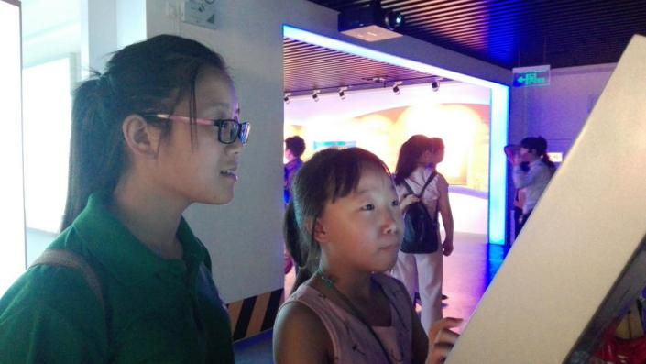
7月19日，“行游仗信·携手共进”实践调研团走访了上海市浦东新区商委进行专访。浦东新区商委旅游行业负责人肖盈老师从商委角度客观解释了投诉量逐年上升的主要原因，陈述了现在旅游行业尤其是大型在线旅游网站存在的一些未完全解决的突出问题，并建议实践团队做进一步的深入探究。本次访谈旨在从政府层面了解旅游行业的整体发展趋势及发展过程中遇到的问题，呼吁广大市民使用在线旅游网站时提高警惕并掌握必要的维权方式。
（管理学院 成枫）

为了了解人们现今的心理状况以及人们对心理问题和心理疾病的认知，7月20日下午，电子信息学院南通社区心理健康知识宣传团港湾小分队前往南通市崇川区五山家园进行调查活动。成员们两两一组，按照事先划分好的区域走访小区内的住户。在与居民们进行了一系列交流后，小分队成员了解到居民在生活或工作上普遍存在一些不同程度的问题和烦恼。宣传团成员们根据不同居民的问题给予了具体的解答和疏导，并发放了事先印制好的心理疏导手册。 经过一下午深入的走访后，小分队对各个分组的走访记录进行了汇总，成员们对社区居民们的心理现状和心理认知有了一定的了解，为后期的实践活动奠定了基础。
（电子信息学院）
